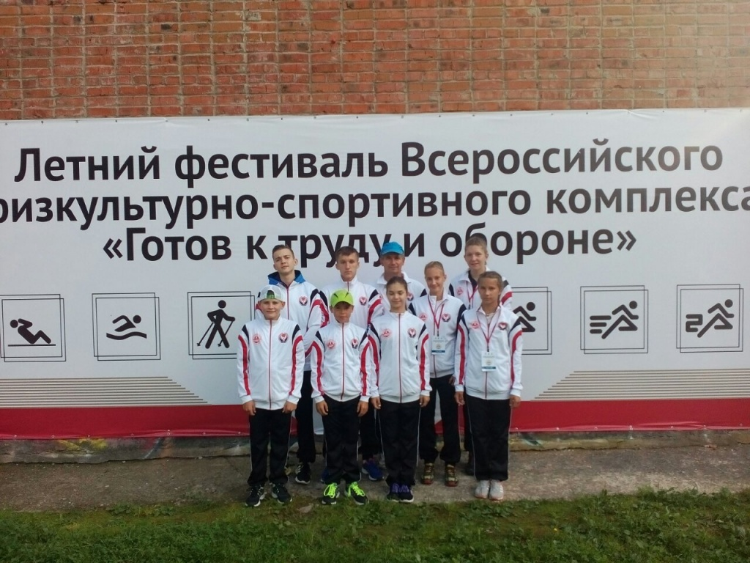
28 августа, во Владимирской области состоялось торжественное закрытие II Летнего фестиваля Всероссийского физкультурно-спортивного комплекса «Готов к труду и обороне».
Напомним, что за пять соревновательных дней свыше 650 школьников в возрасте 11-15 лет из 69 регионов России приняли участие в следующих испытаниях комплекса ГТО: бег, метание мяча, плавание, прыжки в длину, стрельба, наклоны туловища, силовая гимнастика. Удмуртскую Республику на II Летнем фестивале ВФСК «Готов к труду и обороне» представляла сборная команда из восьми человек. В составе сборной команды выступала учащаяся Перевозинской СОШ Зинурова Регина.
Яркий праздник под девизом «Спорт - это вечный огонь жизни!» прошел на базе спортивно-оздоровительного центра «Олимп» в Собинском районе. В мероприятии приняли участие Губернатор региона Светлана Орлова и заместитель директора Департамента развития физической культуры и массового спорта Виктор Бабкин.
Итоги состязаний подводились в личных и общекомандном зачётах. В общекомандном зачёте победила сборная Белгородской области (4382 очка) и стала обладателем переходящего Кубка ГТО. Команда из Удмуртской Республики заняла 4-е общекомандное место (4182 очка), оторвавшись от команды Свердловской области всего на 3 очка. Второе место заняла команда из Калужской области (4313 очков), на третьем месте пьедестала оказались школьники из ХМАО-Югра (4267 очков).

По отдельным дисциплинам наша команда заняла 2-е место в эстафете с элементами ГТО, ребята были награждены медалями и командным кубком.

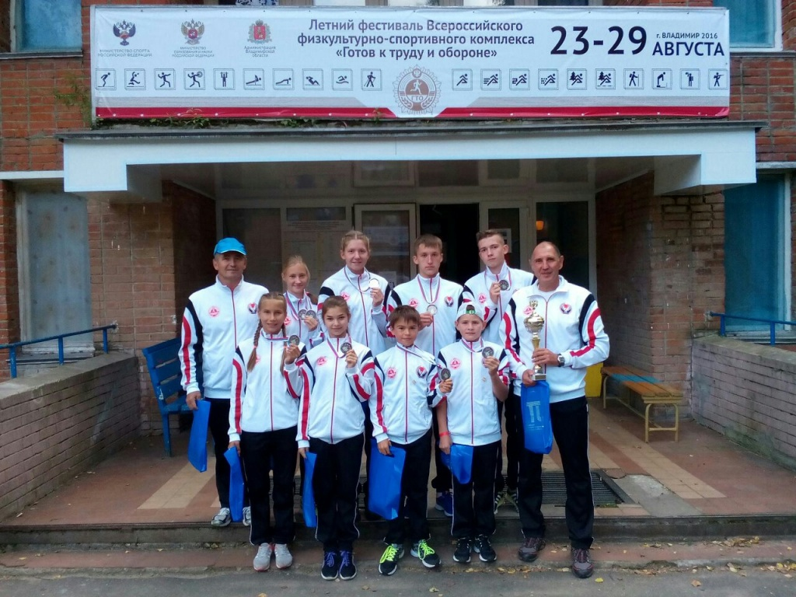
В ходе церемонии закрытия большого спортивного праздника состоялось награждение победителей в спортивных соревнованиях, вручение наград, дипломов и знаков ГТО, которое чередовалось с художественными номерами творческих коллективов г. Владимира и Владимирской области. Завершился праздник интерактивной дискотекой и песнями у костра.

